Jak złożyć wniosek RZN o zwolnienie z obowiązku naliczania składek (wypełnia zleceniobiorca)

Jak utworzyć wniosek RZN
- Zaloguj się do swojego konta na PUE ZUS.
- Przejdź do zakładki Ogólny, Ubezpieczony lub Świadczeniobiorca.
- Wybierz z bocznego menu [Dokumenty i Wiadomości]>[Dokumenty robocze].
- Kliknij przycisk [Utwórz nowy] - wniosek RZN możesz wybrać z listy.
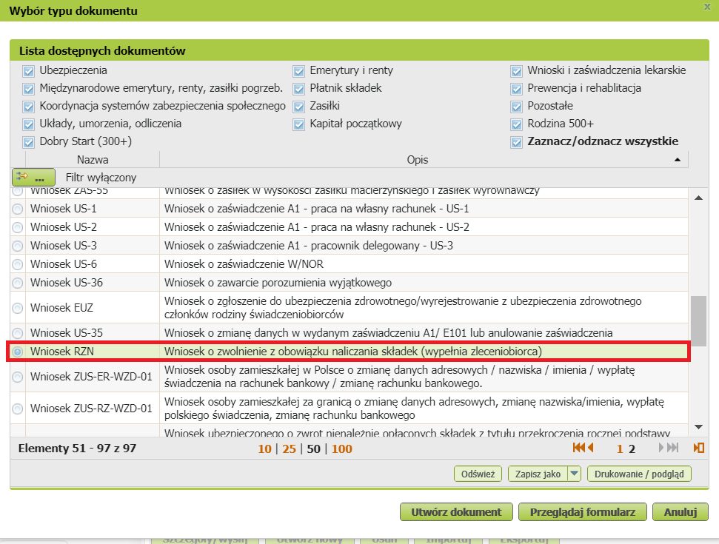

Możesz skorzystać z filtra i wyszukać wniosek np. po nazwie.
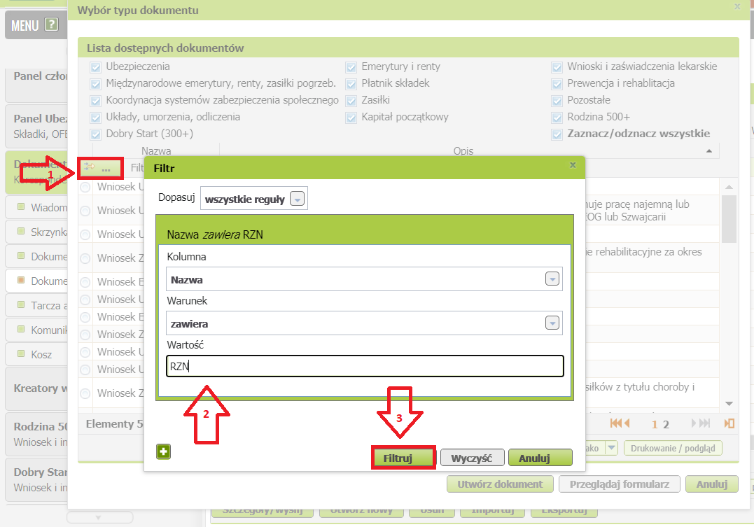

- Zaznacz wniosek i kliknij [Utwórz dokument].
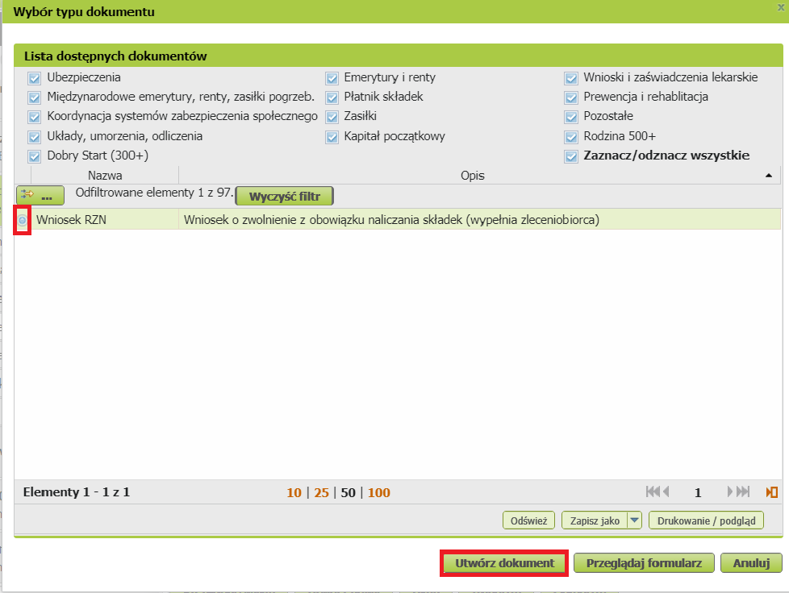

Wniosek możesz utworzyć także z menu [Usługi]>[Katalog usług].
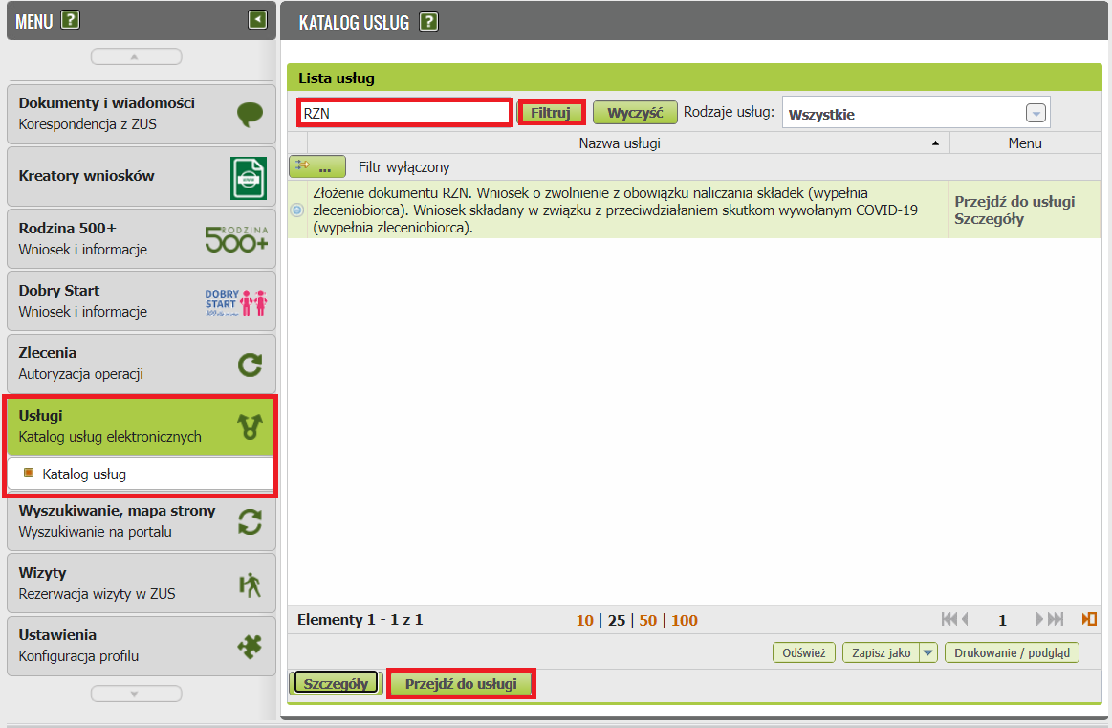
Jak wypełnić wniosek RZN
Formularz wniosku będzie automatycznie wypełniony Twoimi danymi identyfikacyjnymi i adresowymi. Jeśli dane adresowe są nieprawidłowe, możesz je poprawić.
W formularzu wniosku będzie także adres mailowy oraz numer telefonu - jeśli podałeś je w danych kontaktowych na profilu PUE.

- Zaznacz czy jest to wniosek pierwszorazowy czy korekta pierwszorazowego wniosku. Jeśli składasz korektę - podaj datę wysłania pierwszego wniosku.

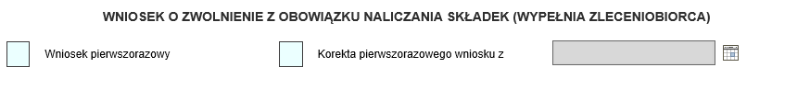

- Wypełnij [Dane zleceniodawcy] - możesz wpisać dane ręcznie. Jeśli wypełniasz wniosek z zakładki Ubezpieczony, możesz wybrać płatnika z listy w prawym górnym rogu.
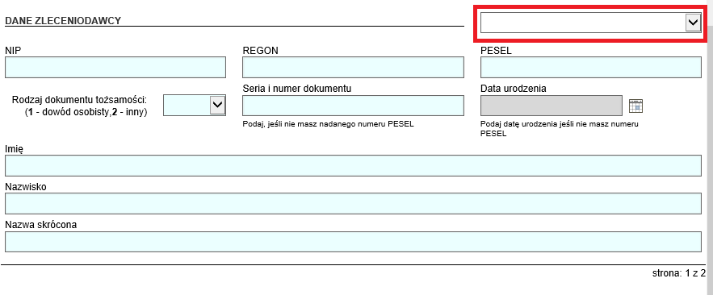
- Wypełnij [Oświadczenie ] - podaj:
- datę zawarcia umowy zlecenia,
- okres na jaki została zawarta umowa,
- planowany przychód z tytułu wykonywania umowy zlecenia w okresie od 1 stycznia do 30 kwietnia 2021 r.,
- przedmiot zawartej umowy.

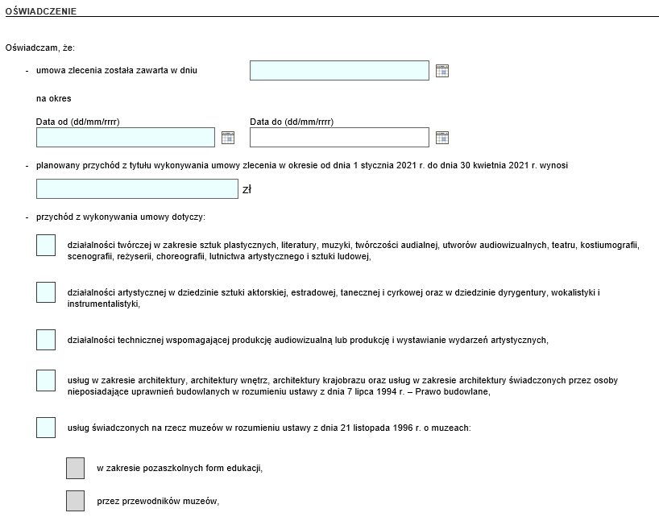

- Zapoznaj się z oświadczeniami:
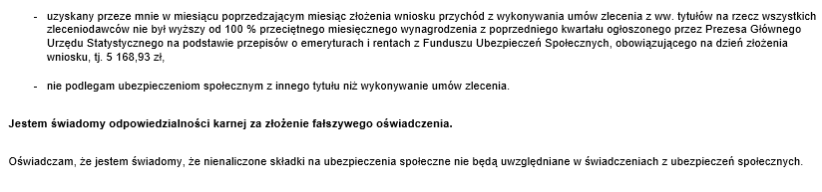

Wybierz [Sprawdź] - system podpowie Ci, czy uzupełniłeś wszystkie wymagane pola. Jeśli poprawnie wypełniłeś wniosek, zapisz go, a następnie zamknij formularz.

Jak wysłać wniosek RZN
Gdy wybierzesz przycisk [Wyślij], wyświetli się komunikat z oświadczeniem, że podpisanie wniosku oznacza akceptację i podpisanie wszystkich oświadczeń zawartych we wniosku.
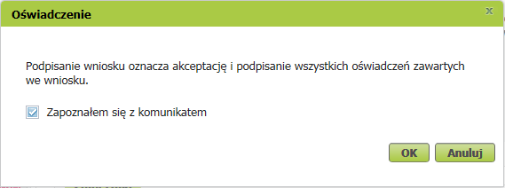
Jeśli się zgadzasz, kliknij [OK]. Wybierz sposób odbioru wiadomości zwrotnej z ZUS.
Jak podpisać wniosek RZN
Wniosek możesz podpisać za pomocą:
- profilu PUE,
- kwalifikowanego podpisu elektronicznego,
- profilu zaufanego (PZ ePUAP),
- podpisu osobistego (e-dowodu).
Podpis profilem PUE nie wymaga podawania żadnych dodatkowych danych – wystarczy, że jesteś zalogowany do swojego profilu na PUE ZUS.
Podpis kwalifikowany wydają centra certyfikacji. Jest to usługa płatna. Jej koszt zależy m.in. od okresu ważności, na jaki zostaje wydany certyfikat.
Profil zaufany jest bezpłatny. Aby go uzyskać, złóż wniosek o profil na stronie internetowej www.pz.gov.pl. Następnie potwierdź swoją tożsamość za pośrednictwem bankowości elektronicznej, w placówce ZUS albo w urzędzie miasta lub gminy. Możesz też złożyć wniosek o tymczasowy profil zaufany na stronie internetowej www.pz.gov.pl. Swoją tożsamość potwierdzisz za pośrednictwem wideo rozmowy z urzędnikiem. Uzyskasz w ten sposób profil, który jest ważny 3 miesiące.
Podpis osobisty (e-dowód) możesz uzyskać bezpłatnie przy składaniu wniosku o nowy dowód osobisty. Certyfikat podpisu osobistego znajdzie się w e-dowodzie. Aby korzystać z podpisu osobistego, musisz mieć czytnik NFC do e-dowodu oraz zainstalować na swoim komputerze odpowiednie oprogramowanie.
